В доброе старое время, не в моё, не в твоё, да и в неведомо чьё, жили посреди большого леса старик со старухой. Был у них единственный сын, который никогда никого, кроме отца с матерью, не видал, хотя и знал, что другие люди существуют на свете, читал про них в книгах, которых много было в отцовском доме. Вот раз ушёл отец в лес дрова рубить, Джек и говорит матушке, что хочет пойти в чужие края — людей посмотреть, себя показать.— Что я здесь вижу-то, лес да лес кругом. Так и ума лишиться недолго.— Ладно, мой бедный сын. Иди, коли хочешь. Так, видно, тебе на роду написано, — молвила матушка. — Но сначала ответь, что выбираешь: маленький пирожок на дорогу с материнским благословением или большой без благословения?— Вот задала задачу! — удивился Джек. — Испеки мне пирог побольше. Путь не близкий, живот от голода подведёт.Испекла мать большой пирог, проводила сына. А сама забралась на крышу, смотрит ему вслед, а благословить не может.Шёл Джек по лесу, шёл и встретил отца.— Ты куда собрался, мой бедный сын?Ответил Джек отцу то же, что и матери.— Ладно, — согласился отец, — что с тобой сделаешь. Хоть и не хочется тебя отпускать, но раз уж ты решил идти — иди. Так, видно, тебе на роду написано.Пошёл Джек дальше, слышит, отец кличет. Вернулся Джек, отец и говорит:— Ты, гляжу, выбрал большой пирог. Нелегко тебе будет без материнского благословения. Многие беды ждут тебя впереди. — И с этими словами вынул из кармана золотую табакерку. — Вот возьми мою табакерку, положи в карман и не открывай, пока не будет тебе грозить неминучая гибель. Табакерка тебе поможет.Взял Джек табакерку, положил в карман и пошёл дальше. Долго ли, коротко шёл, дело к вечеру, устал, проголодался, от пирога одни крошки остались. Совсем стемнело, и дороги-то под ногами не разберёшь. Вдруг видит, вдали огонёк светится. Пошёл туда, постучал с заднего крыльца, отворила дверь служанка и спрашивает, что ему надобно. Ночь на дворе, отвечает Джек, не найдётся ли для него местечка переночевать. Пустила его служанка в дом, посадила к очагу, принесла хлеба с мясом и молока. Ест Джек, пьёт, у огонька греется.Спустилась вниз хозяйская дочь, увидела Джека и полюбила его с первого взгляда. И Джек её полюбил. Побежала девушка к отцу и говорит: сидит у них на кухне прохожий, собой пригожий; тотчас и хозяин к нему вышел, спрашивает, какую работу Джек может делать. А Джек, простая душа, отвечает:— Какую дадите, ту и сделаю.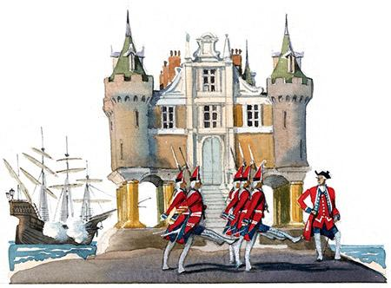Он-то подумал, задаст ему хозяин что-нибудь по дому сделать. А хозяин говорит:— Ну коли так, вот тебе работа! Завтра утром в восемь часов, ни раньше ни позже, пусть у меня под окнами море плещется, по нему корабли плавают, пусть самый большой из пушек палит в мою честь и пусть от их залпов подломится ножка кровати, в которой спит моя младшая дочь. Не сослужишь эту службу — своей жизнью поплатишься.— Ладно, — сказал Джек. — Так и быть, сослужу тебе эту службу.И пошёл спать, почти до восьми часов утра проспал. Проснулся и сразу про золотую табакерку вспомнил, даже испугаться как следует не успел. «А ведь, пожалуй, ближе к смерти и быть не может», — сказал он себе, сунул руку в карман и вынул отцовскую табакерку. Открыл табакерку, и выскочили из неё три рыжих гнома.— Что тебе сделать, приказывай! — говорят они Джеку.— Пусть под окнами дома море плещется, по нему корабли плавают, пусть самый большой из пушек палит и пусть от их залпов подломится ножка кровати, в которой спит младшая дочь моего хозяина.— Будет исполнено, — отвечают рыжие гномы, — можешь дальше спать, ни о чём не думать.Только пробило восемь утра, как — бах! бах! — палит из пушек самый большой корабль. Вскочил Джек с постели, глянул в окно, да так и ахнул — плещется под окошком море, по нему корабли ходят, а ведь он, кроме леса да отцовского дома, ничего в жизни не видел.Оделся Джек и спустился вниз. Идёт и смеётся, горд, что так славно работа сделана.— Что ж, молодой человек, — говорит хозяин. — С этой работой ты справился. Идём, попотчую тебя, а потом задам ещё две работы. Справишься — бери мою младшую дочь в жёны.Завтракает Джек, любуется хозяйской дочерью, да и она им.Позавтракали, и задал хозяин Джеку вторую работу: к восьми утра повалить все деревья вокруг дома на много миль.Справился Джек и с этой работой. Похвалил его хозяин и задаёт новую задачу:— А теперь вот что сделай — последняя это работа, больше не будет. Построй мне в одну ночь замок на двенадцати золотых столбах, чтобы перед ним полк солдат маршировал и генерал ими командовал.— Ладно, сделаю, — согласился Джек.Утром проснулся хозяин: исполнил Джек и эту работу. Сыграли свадьбу, но, увы, худшее-то впереди было.Устроил хозяин большую охоту: знать понаехала со всего королевства — зверя пострелять, да вместе с тем и на замок подивиться. Была у Джека теперь красивая лошадь и алый камзол, чтобы скакать на охоте. Утром надел он этот камзол, а табакерку-то забыл переложить. Стал слуга убирать платье Джека, пощупал карманы жилетки, вынул золотую табакерку, открыл — оттуда три рыжих гнома выскочили и говорят: «Что тебе сделать, приказывай!» А слуга был малый не промах:— Возьмите этот замок и отнесите его далеко-далеко за синее море.— Будет исполнено, — отвечают три рыжих гнома. — И ты с нами отправишься?— А то как же!— Ну так идём, — сказали гномы и унесли замок далеко за синее море.Вернулась охота домой, глядь, а замка на двенадцати золотых столбах и нет. Очень огорчились гости, особенно те, что не успели замком полюбоваться. Разгневался хозяин и сказал Джеку: не видать ему больше молодой жены, раз такой обман вышел. Джек, конечно, не соглашается. Долго судили да рядили, как с Джеком быть, и порешили дать ему сроку год и один день, чтобы нашёл он замок и вернул на место. Сел Джек на доброго коня, взял с собой денег побольше и поскакал куда глаза глядят.Едет бедняга Джек по горам, по долам, по равнинам и холмам, по дремучим лесам, по овечьим тропам, ищет пропавший замок. Так далеко заехал, ни в сказке сказать, ни пером описать. И вот приехал он в такое место, где жил Мышиный король. Хотел Джек войти, а у ворот мышата на страже, не пускают.— Где здесь король живёт? — спрашивает Джек одного мышонка. — У меня к нему дело.Послал этот мышонок другого проводить чужестранца.Увидел Мышиный король Джека, пригласил к себе и стал спрашивать, кто таков, куда путь держит. Рассказал ему Джек всю правду: потерял он замок на двенадцати золотых столбах и вот скачет теперь по белу свету, ищет пропажу, а сроку ему дали всего год и один день. Не слыхал ли что король про его замок?— Нет, — отвечает Мышиный король, — не слыхал. Но ведь я — король всех мышей земли. Созовём завтра моих подданных и спросим, не знают ли они, где твой замок.Накормили Джека и спать уложили. А утром все вместе отправились в поле. Сбежались туда мыши со всей земли. Спрашивает их король, не знают ли они, где стоит чудесный замок на двенадцати золотых столбах.— Не знаем, — ответили мыши.Говорит тогда Мышиный король Джеку:— Есть у меня два брата. Один — король всех лягушек. Другой — король всех птиц небесных. Поезжай к ним, может, они о твоём замке слыхали. Коня пока оставь у меня, я тебе другого дам. Отвезёшь моему брату, королю всех лягушек, этот сладкий пирог, он и поймёт, кто тебя послал. Да не забудь, скажи, что я здоров и хочу с ним повидаться.Пожали они друг другу руки, и отправился Джек в страну Лягушачьего короля.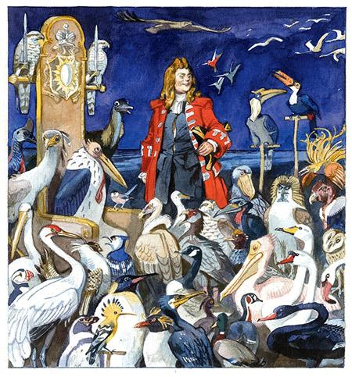Выезжает из ворот, а мышонок-караульный просит взять его с собой.— Нет, — отвечает Джек. — Не могу. Рассердится на меня Мышиный король.— Возьми, тебе лучше будет, — говорит мышонок. — Вот увидишь, я тебе пригожусь.— Ладно, полезай в карман.Взбежал мышонок по ноге коня, конь даже не взбрыкнул; взял Джек мышонка, сунул в жилетный карман и пустился в страну Лягушачьего короля.Долго ли, коротко ли, приехали наконец в Лягушачье королевство. У ворот на страже лягушонок с ружьём через плечо, никого не пускает. Сказал Джек, что едет по делу к королю всех лягушек, открыл страж ворота, и подъехал Джек к королевскому крыльцу. Вышел король и спрашивает, по какому делу Джек в его королевство пожаловал. Рассказал ему Джек всё как есть с самого начала.— Ладно, — говорит король всех лягушек. — Входи, гостем будешь.Угостили Джека на славу и спать уложили. Утром кликнул король клич лягушачьим голосом, прискакали лягушки со всех луж, болот и прудов. Спрашивает король, не знают ли они что про чудесный замок на двенадцати золотых столбах.— Ква-ква-ква, — сказали лягушки, — ничего не знаем про такой замок.Дал Лягушачий король Джеку другого коня и сладкий пирог для старшего брата, короля всех птиц небесных. И пустился Джек в путь. Выезжает из ворот, а лягушонок-караульный просится с Джеком. Джек сперва помотал головой, а потом взял и сунул лягушонка в карман.Скачут они, скачут, в три раза дольше пришлось скакать. Наконец подъехали к Птичьему королевству. На воротах стражем сокол стоит; увидел Джека, пропустил и словом не обмолвился. Выслушал Джека Птичий король и говорит:— Ладно, спросим завтра утром моих птиц, не знают ли они что про твой замок.Отвёл Джек коня в конюшню, поужинал и лёг спать. Проснулся утром, и пошли они с королем в поле. Кликнул король клич птичьим голосом, слетелись на поле птицы со всего белого света. Спрашивает их Птичий король:— Не видали где-нибудь замок на двенадцати золотых столбах?— Не видали, — отвечают птицы.— А где, — спрашивает король, — орел — могучая птица?Послали за орлом в поднебесье двух мелких пташек; долго ждали, наконец летит орел — могучая птица, торопится, весь в испарине.— Не знаешь ли ты, где замок на двенадцати золотых столбах? — спрашивает король.— Как не знать, сейчас оттуда, — отвечает орел.— Видишь, какое дело, замок тот потерял наш гость по имени Джек. Возьми его и летите вместе обратно.Сел Джек на орла, ухватился покрепче за перья, и полетели они далеко-далеко за синее море. Летят, летят, вот уж и замок виден. Стали думать, как золотую табакерку достать.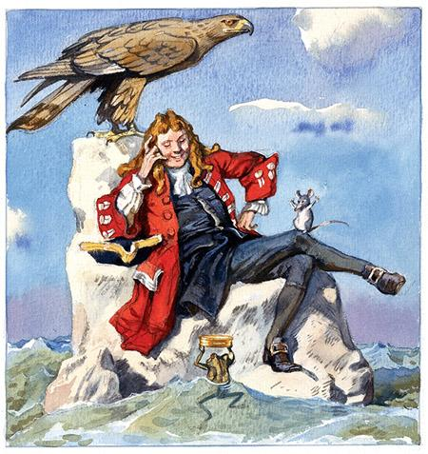А мышонок и говорит:— Спустите меня вниз, я и достану.Прошмыгнул мышонок в покои замка и унёс табакерку; правда, когда по лестнице бежал, обронил её и чуть было не попался. Выскочил мышонок из замка и давай смеяться от радости.— Принёс табакерку-то? — спрашивает Джек.— А как же, — отвечает мышонок. Полетели они обратно. Летят все четверо над синим морем, тут Джек, мышонок и лягушонок давай табакерку вертеть. Вертели, вертели да и уронили в море.— Не расстраивайтесь, — говорит лягушонок, — этому горю я помогу, опустите меня в воду и подождите.Опустили его в воду; не было лягушонка три дня и три ночи; вынырнул наконец, голову из воды высунул.— Достал? — спрашивают все трое.— Нет ещё, — отвечает лягушонок.— А зачем вынырнул?— Воздуха побольше набрать.И опять нырнул в глубину. Ещё день и ночь не было лягушонка. А наутро вынырнул — в лапках золотая табакерка блестит.Потеряли на море четыре дня и летят дальше — через синие моря, через высокие горы; прилетают наконец ко дворцу короля всех птиц небесных. Доволен и горд король, что нашли они замок на двенадцати золотых столбах, сердечно встретил гостей. Открыл Джек золотую табакерку и велел трём рыжим гномам возвращаться обратно — принести ему замок на двенадцати золотых столбах.— И пожалуйста, — добавил Джек, — как можно быстрее.Отправились три рыжих гнома в путь. Вот уж и замок виден. Подождали, пока хозяева уедут на бал со всеми домочадцами, отдохнули немного, назад собираются. А во всём замке только горничная с кухаркой остались. Три рыжих гнома и говорят им:— Что хотите — с нами лететь или здесь остаться?— С вами лететь.— Тогда бегите скорее наверх.Едва успели добежать до большой гостиной, хозяева возвращаются. Да только уж поздно было. Взлетел замок в небо с быстротой молнии, забегали хозяева, кричат, руками машут, а ничего сделать не могут. Помахали им в ответ кухарка с горничной, и замка как не бывало.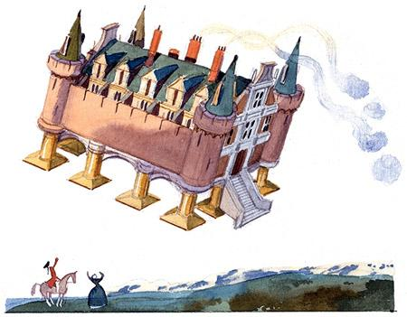 Девять дней летел замок обратно. Скучно без дела лететь, да был в замке большой орган. А самый младший гном умел, к счастью, играть на нём. Горничная с кухаркой за певчих сошли. Заиграл орган, запели горничная с кухаркой. И вот какой забавный случай вышел.Слышат два старших гнома нестройность в пении, полез один вверх по трубе причину поискать. A это, оказывается, горничная с кухаркой не поют, а хохочут — уж больно смешно на рыжего органиста смотреть: растопырил маленькие ручки и ножки, тянется изо всех сил к басам да ещё ночным колпаком помогает — рыжие гномы ведь с колпаками ни днем ни ночью не расстаются. Хохочут кухарка с горничной, заливаются: отродясь ничего смешнее не видели. Оттого и пение нестройное получилось.И ведь едва не погибли, бедняжки: замок от сотрясения накренился и чуть не упал в море на самой глубине.И вот наконец после столь приятного путешествия возвратились они ко двору Птичьего короля. Увидел король замок, даже руками всплеснул от восхищения, поднялся внутрь по золотой лестнице, обошёл все покои, глядит не наглядится — век бы из замка не ушел. Но назначенный срок был уже на исходе. Сильно Джек по своей жене соскучился, открыл табакерку и отдал трём рыжим гномам новое повеление: в восемь часов утра переправить его вместе с замком в страну Лягушачьего короля. Побудут они там и дальше отправятся, в гости к Мышиному королю. А там гномы получат новый приказ.Попрощался Джек с Птичьим королём, от всей души поблагодарил за гостеприимство и помощь. И пустились они в обратный путь.Вот уж и двор Мышиного короля. Оставили у него замок. Пересел Джек на своего коня и поскакал домой, поглядеть хочет, ждут ли его дома, вспоминает ли о нём молодая жена.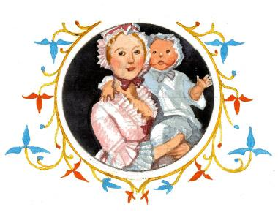Скачет он, скачет, и стал его сон одолевать — ещё бы, три дня и три ночи с королями пировал-веселился. Так и сбился бы Джек с пути, да рыжие гномы-то начеку, вот он и доскакал до дому благополучно. Соскочил с коня, еле на ногах держится, а его не принимают, видеть не хотят, раз вернулся без замка. И что хуже всего — не вышла к нему молодая жена, не смеет противиться родительской воле.— Ладно, — говорит Джек, — посмотрим, что вы завтра скажете.А назавтра как раз и кончался срок. Открыл Джек золотую табакерку, и перенесли его рыжие гномы обратно в Мышиное царство. Наутро простился он с королём всех мышей, поблагодарил за приют, за ласку и велел гномам тотчас отнести замок домой. Глазом не успел моргнуть — стоит замок на двенадцати золотых столбах, где ему и быть положено.Вышла молодая жена навстречу, а на руках у неё весёлый толстый младенец — первенец Джека. Обрадовался Джек, устроили тут пир горой, и стали все вместе жить-поживать и добра наживать.

